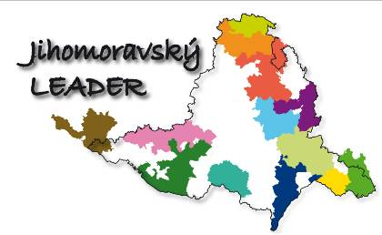
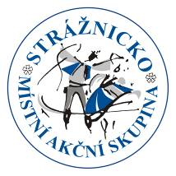

Mediální partner
akce

Pozvánka na vzdělávací akci


Tradiční řemesla jižní Moravy a tvorba pěších tras, venkovských muzeí a dalších produktů venkovského cestovního ruchu
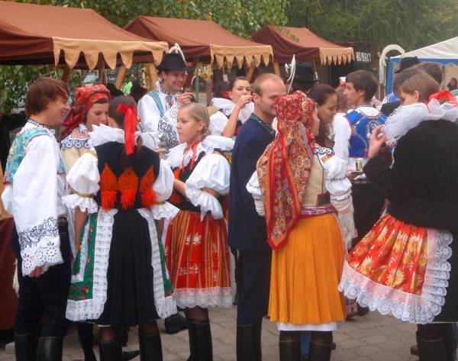
Vzdělávací akce je součástí projektu Krajského sdružení NS MAS ČR Jihomoravského kraje Tradice a inovace ve venkovském cestovním ruchu na jižní Moravě

Datum: 15. – 16. dubna 2011

Místo : Přednášky v objektu moderního Pastoračního domu u kostela,Tvarožná Lhota

Exkurze: Živé dědictví – řezbářství, keramika, pomlázky, kraslice, ornament aj.

Program 1. den (8.00- 14.00): – Pastorační dům Tvarožná Lhota

1) Tradiční řemesla jižní Moravy – historie a současnost
– přednášející Mgr. Martin Šimša, NULK Strážnice

2) Nositelé tradice
– přednášející Mgr. Martin Šimša, manažer programu NULK Strážnice

3) Tradiční výrobek Slovácka
– přednášející Lenka Durďáková, manažer programu Tradiční výrobek Slovácka, Region Slovácko

4) Živé dědictví – vyhledávání a spolupráce s tradičními výrobci v CR
- přednášející Mgr. Vít Hrdoušek, manažer projektu Živé dědictví

5) Návštěvnická místa – inovace v šetrném cestovním ruchu
- přednášející Mgr. Vít Hrdoušek, manažer projektu Venkovské tradice v krajině

Odpoledne v 14.00 návštěva degustace Koštu oskoruší a Muzea oskoruší na Oskorušové stezce, procházka skanzenem Vesnice Moravy a unikátním vinařským areálem Plže v Petrově s ukázkou zapojení vinařů do venkovské turistiky.

Program 2. den (8.00-14.00):

- 8.00 Exkurze - sraz ve Tvarožné Lhotě u pastoračního domu
- 8.30 Řezbářská expozice na Salaši Travičná s ochutnávkou sýrů
- 9.30 Muzeum bratří Úprků v Kněždubu
- 10.00 Tradiční keramická dílna a expozice Fr. Bendíka v Hroznové Lhotě
- 10.30 Medové výrobky firma Jaroš v Tasově, ochutnávka
- 11.00 Doškařská dílna v Hroznové Lhotě – jediná svého druhu
- 11.30 Vinařský areál Pod kříbem v Kozojídkách – ukázka pletení žil a zdobení vajec
- 12.30 oběd ve Strážnici
6) 13.30 Návštěva nové expozice pálenice a moštárny ve Strážnici, Průžkův mlýn – připravovaná expozice řemesel a výstava ornamentu ze Strážnice
- přednášející a vedoucí exkurze Mgr. Vít Hrdoušek, manažer projektu Živé dědictví

Další informace:
Ubytování: Ubytovna Tasov - bývalá obecní škola, od 100 Kč za noc, kontakt OU Tasov tel: 518 327 336; www.tasov-ho.cz; případně Villa Alžběta Žeraviny tel. 773 691 895 nebo penzion U Maléřa Hroznová Lhota tel 777 255 887;
Účastníkům mimo Jihomoravský kraj bude zajištěno a hrazeno ubytování z pátku na sobotu. Vzdělávací akce a exkurze je bezplatná s výjimkou oběda v pátek a sobotu. Oběd bude zajištěn. Účastníci obdrží zdarma CD, tištěné studijní materiály, informační materiály a občerstvení (káva, čaj, nealko nápoje). V pátek večer od 17.00 pro zájemce možné neformální posezení ve sklepě v areálu Plže v Petrově.
Na akci je nutné se předem přihlásit nejpozději 5 dnů před konáním !

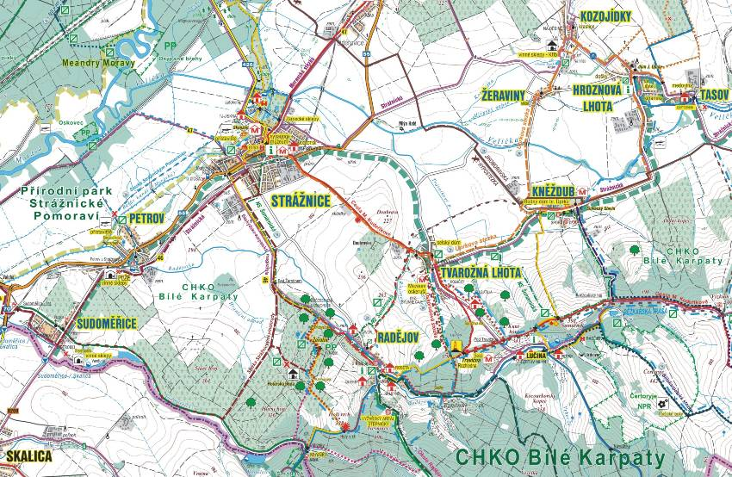
Kontakty: Mgr.Vít Hrdoušek MAS Strážnicko
hrdousek.v@straznicko.cz , www.straznicko.cz

Mapka exkurse a semináře

- Pastorační dům
